Einheit 3- Freizeit
Prüfung

- Read the text and circle the correct word from the three options in each statement on the right.
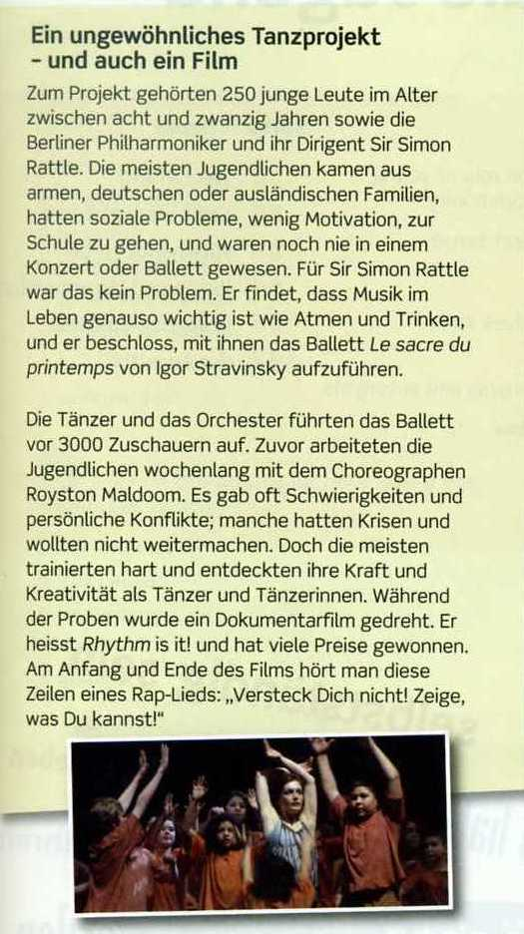
- Sir Simon Rattle ist ein Dirigent/Komponist/Pianist?

- Die Berliner Philharmoniker sind eine neue Ballettgruppe/eine Band/ein Orchester.
- Die Jugendlichen waren nicht/alle/teilweise Deutsche
- Die meisten/alle/keine der Jugendlichen hatten Le sacre du printemps noch nie gehört oder gesehen.
- Vor eine Aufführung muss man viel filmen/proben/sprechen.
- Ein Choreograph arbeitet vor allem mit Musikern/Schauspielern/Tänzern
Highlight all verbs in the imperfect tense in the article (11 marks)
- Write a list (in German) of all the verbs in the imperfect tense in the text.
1. 2. 3. 4.
5. 6. 7. 8.
9. 10. 11.

- Listen to the conversation between Kai and Annika and answer the following questions (in German):
  - Wo war Kai letztes Wochenende?
_________________________________________________
  - Welche Art von Kunst magt Annika?
_________________________________________________
  - Was denkt Annika über Theater?
_________________________________________________
  - Was gibt es im Stadttheater für Studenten?
_________________________________________________
  - Warum hört Kai klassische Musik?
_________________________________________________
  - Was ist Annikas Lieblingsmusik?
_________________________________________________

- Write at least 120-words in German for the local tourist office about the cultural opportunities in your area. Include a relative pronoun, a comparative or superlative and a past tense sentence (perfect or imperfect).

